ΤΜΗΜΑ ΒΙΟΧΗΜΕΙΑΣ ΚΑΙ ΒΙΟΤΕΧΝΟΛΟΓΙΑΣ

ΤΕΧΝΟΛΟΓΙΑ ΕΠΕΞΕΡΓΑΣΙΑΣ ΑΠΟΒΛΗΤΩΝ

ΜΙΚΡΟΒΙΟΛΟΓΙΑ ΤΩΝ ΣΥΣΤΗΜΑΤΩΝ ΑΝΑΕΡΟΒΙΚΗΣ ΧΩΝΕΥΣΗΣ

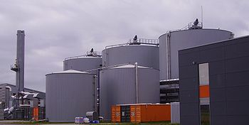

ΟΜΑΔΑ ΕΡΓΑΣΙΑΣ:
ΘΕΟΧΑΡΟΠΟΥΛΟΥ ΑΝΤΩΝΙΑ
ΝΙΚΟΛΟΥΛΗ ΚΑΤΕΡΙΝΑ

ΕΙΣΑΓΩΓΗ
Η αναεροβική χώνευση είναι μια σειρά διαδικασιών στις οποίες οι μικροοργανισμοί διασπούν βιοδιασπώμενα υλικά απουσία οξυγόνου. Χρησιμοποιείται ευρέως για την επεξεργασία υγρών αποβλήτων και οργανικών αποβλήτων, επειδή παρέχει μείωση της μάζας των εισαγόμενων υλικών. Η αναεροβική χώνευση είναι μια ανανεώσιμη πηγή ενέργειας, επειδή κατά την διαδικασία αυτή παράγεται μεθάνιο και διοξείδιο του άνθρακα.
Η διαδικασία της χώνευσης ξεκινά με την βακτηριακή υδρόλυση των εισαγόμενων υλικών για την διάσπαση αδιάλυτων οργανικών πολυμερών, όπως οι υδρογονάνθρακες και τα κάνουν διαθέσιμα για άλλα βακτήρια.

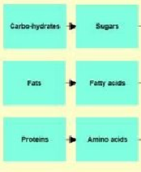

Στη συνέχεια ακολουθεί η οξυγένεση, η οποία διακρίνεται σε δύο στάδια. Στο πρώτο στάδιο έχουμε μετατροπή των αμινοξέων και των σακχάρων σε CO₂ , αμμωνία και οργανικά οξέα.

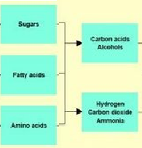

Στο δεύτερο στάδιο της οξυγένεσης έχουμε περαιτέρω διάσπαση των οργανικών οξέων σε οξικό οξύ και παραγωγή υδρογόνου,αμμωνίας και CO₂ .
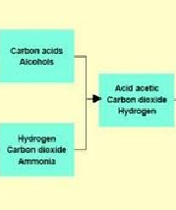

Στο τελευταίο στάδιο συμβαίνει η μεθανειογένεση, κατά την οποία έχουμε μετατροπή των προϊόντων του οξυγενετικού σταδίου σε μεθάνιο και CO₂.

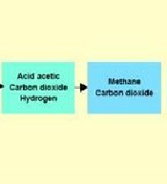

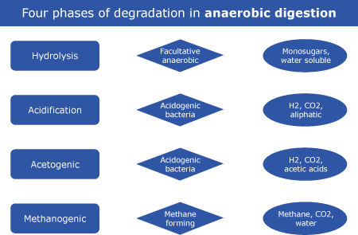

Εικονα 4: Συνοψη των διαδικασιων αναεροβικης χωνευσης.

Υδρόλυση
Σε αυτό το στάδιο χρησιμοποιούνται τα αναεροβικά βακτήρια των γενών Clostridium,Bifidobacteria,Bacteroides,Τhermoanaerobium brockii. τα βακτήρια αυτά απαιτούν θερμοκρασίες από 60-70^{ο} C και pH από 7.2-7.4.

Οξυγένεση
Σε αυτό το στάδιο χρησιμοποιούνται τα αναεροβικά βακτήρια των γενών Syntrophomonas, Syntrophobacter οπου τα ενζυμικά τους συστήματα ελέγχονται από την συγκέντρωση Η και ενεργοποιούνται παρουσία χαμηλών συγκεντρώσεων Η.

Μεθανειογένεση
Τα γένη Methanosarcina και Methanosaetaceae διασπούν το οξικό οξύ προς μεθάνιο και CO₂ και τα γένη Methanobrevibacter, Methanobacterium, Methanospirilum, Methanogenium οξειδώνουν Η₂ παρουσία CO₂ προς μεθάνιο. Η μεθανειογένεση
λαμβάνει χώρα σε θερμοκρασίες κάτω των 15^{ο}C η κοντά στους 100^{ο}C και απαιτούνται χαμηλές τιμές pH.

Πλεονεκτήματα αναεροβικής χώνευσης

- χρησιμοποιείται για επεξεργασία πυκνών υγρών αποβλήτων
- τα συστήματα αεροβικής χώνευσης παρουσιάζουν χαμηλότερη παραγωγή στερεών, χαμηλότερες απαιτήσεις ενέργειας και θρεπτικών ενώ οδηγούν στην παραγωγή ενός χρήσιμου ενεργειακά αερίου
- ουσίες που είναι ανθεκτικές στη μικροβιακή διάσπαση μπορούν να διασπαστούν εύκολα
- η αναεροβική χώνευση είναι αποτελεσματική για καταστροφή παθογόνων λόγω των θερμοκρασιών που αναπτύσσονται.

Βιβλιογραφία

- «Εισαγωγη στην περιβαλλοντικη μηχανικη», Κουγκολος, Εκδοσεις Τζιολα
- WIKIPEDIA

